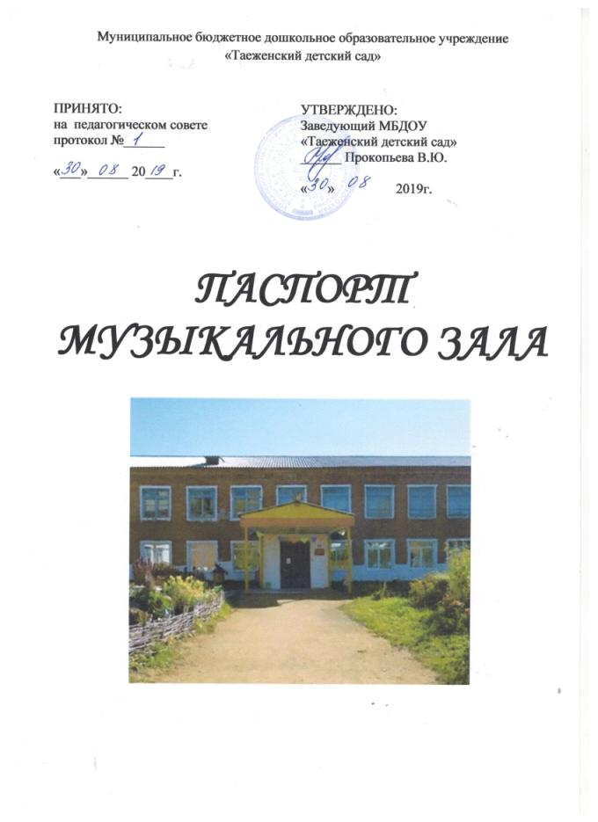

ВЕДОМСТВЕННАЯ ПРИНАДЛЕЖНОСТЬ:
Администрация Канского района Красноярского края - МКУ «Управление Образования администрации Канского района Красноярского края»

МЕСТО НАХОЖДЕНИЯ:663637 РФ, Красноярский край, Канский район, с.Таежное, ул.Ленина 41.

МУЗЫКАЛЬНЫЙ РУКОВОДИТЕЛЬ:
Ахтямова Ольга Викторовна

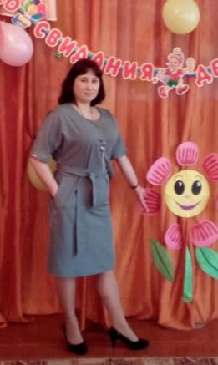

ОБРАЗОВАНИЕ:среднее профессиональное

СТАЖ РАБОТЫ: с 01.08.2014г

КАТЕГОРИЯ: нет

1. Основная цель деятельности музыкального руководителя, исходя из должностных обязанностей:
- осуществление развития музыкальных способностей, эмоциональной сферы и творческой деятельности воспитанников;
- выполнение общеобразовательной программы образовательной области «Художественно – эстетическое развитие» раздел «Музыка» в соответствии с федеральным государственным образовательным стандартом;
- тщательный присмотр за вверенными ему детьми в строгом соответствии с требованиями инструкции по охране жизни и здоровья детей в музыкальном зале.
- изучение индивидуальных способностей, склонностей и интересов детей в области «Музыкально-художественная деятельность» и «Музыкальное искусство»;
- создание благоприятных условий для индивидуального развития и нравственного формирования личности воспитанников, содействие музыкальности детей и способности эмоционально воспринимать музыку.
- определение направления педагогической деятельности и содержание музыкальных занятий, с учётом индивидуальных, возрастных и психофизических особенностей детей; их творческих способностей, широко используя условия развивающей среды;
- использование современных музыкальных технологий методик, эффективно применяя их в профессиональной деятельности;
- доведение информации до воспитателя, педагога-психолога и родителя о продвижении ребёнка в освоении образовательной области «Художественно – эстетическое развитие», раздел «Музыка» через различные формы.
- участие в организации и проведении массовых мероприятий с воспитанниками (родителями и педагогами ДОУ), в рамках образовательной программы (развлечения, утренники, музыкальные вечера и др.);
- участие в оснащении предметно – развивающей среды в музыкальном зале;
-содействие всестороннему развитию воспитанников через музыкальные занятия, кружки и индивидуальную работу.
- содействие формированию общей культуры личности, социализации.

2. Форма учета деятельности музыкального руководителя:

1. Годовой тематический план работы
2. Рабочая программа «Художественно – эстетическое развитие. Раздел «Музыка»
3. Календарные планы НОД
4. График работы (Циклограмма)
5. Список воспитанников
7. Аналитическийотчет о работе за учебный год,
с мониторингом развития воспитанников.
8. План работы с родителями.
3. Нормативно-правовая база

Основанием для разработки данного паспорта являются следующие нормативно-законодательные документы:
№ | Название документа
1. | Федеральный закон Российской Федерации от 29 декабря 2012 г. N 273-ФЗ "Об образовании в Российской Федерации"
2. | Семейный кодекс РФ
3. | Трудовой кодекс
4. | Порядок организации и образовательной деятельности по основным образовательным программам дошкольного образования, утверждённым приказом Министерства образования и науки Российской Федерации от 30 августа 2013г.№ 1014
5. | Федеральный закон от 24.07.1998 № 123-ФЗ “Об основных гарантиях прав ребенка в Российской Федерации”
6. | Конвенция о правах ребенка (одобрена Генеральной Ассамблеей ООН 20.11.1989, вступила в силу для СССР 15.09.1990)
7. | Концепция дошкольного воспитания
8. | СанПиН 2.4.1. 3049-13 «Санитарно-эпидемиологические требования к устройству, содержанию и организации режима работы дошкольных образовательных организаций»
9. | Письмо МО РФ от 14.03.2000г. № 65/23-16 «О гигиенических требованиях к максимальной нагрузке детей дошкольного возраста в организованных формах обучения»
10. | Устав дошкольного учреждения
11. | Приказ Министерства образования и науки РФ от 17.10.2013г. № 1155 «Об утверждении федерального государственного образовательного стандарта дошкольного образования»
12. | Приказ Министерства образования и науки РФ от 07.04. 2014г. № 276 «Об утверждении порядка проведения аттестации педагогических и руководящих работников организаций, осуществляющих образовательную деятельность»

4.Санитарно – эпидемиологические и гигиенические требования к музыкальному залу

- Площадь музыкального зала должна составлять не менее 75 м2
- Музыкальный зал не должен быть проходным помещением.
- Половое покрытие должно обладать низкой теплопроводностью.
- Поверхность стен помещения для музыкального зала окрашены в светлые тона с коэффициентом отражения 0,6-0,8.
- Освещение музыкального зала ДОУ – естественное. Величина коэффициента естественного освещения (КЕО) не менее 1,5%.
- Шторы на окнах не должны снижать уровень естественного освещения.
- Цветы на окнах не должны снижать уровень освещения.
- Осветительная аппаратура должна обеспечивать равномерный свет. Уровень освещения не менее 150 л.к.
- Лампы накаливания должны иметь защитную арматуру (светильники). Все источники освещения должны находиться в исправном состоянии.
- Чистоту оконных стекол производить не реже 2 раз в год.
- В качестве нагревательных приборов могут использоваться радиаторы, трубчатые нагревательные элементы. Температура поверхности обогревательных приборов не более + 80 градусов С.
- Обогревательные элементы должны быть ограждены съемнымирешетками.
- Влажность воздуха 40- 60 %.
- Проветривание сквозное и угловое по 10 минут через 1,5 часа. Проветривание проводится в отсутствии детей и заканчивается за 30 минут до прихода детей.
- Температура воздуха в музыкальном зале + 20 градусов С.
- Перед каждым занятием необходима влажная уборка помещения.
- Мебель согласно возрасту детей. Высота стульчиков в среднем 260-300 мм.

5. Техническая характеристика

Параметры | Характеристика параметров
Нахождение зала | 2 этаж
Общая площадь зала (кв.м), в т.ч.: | 96 кв.м
- Костюмерная | 15 кв.м
- Кабинет музыкального руководителя | 15 кв.м.
Освещение естественное | 3 окна (рамы деревянные)
Освещение искусственное | Люстры 10 шт. Светильники потолочные 3 шт.
Уровень освещенности | норма
Наличие системы пожарной безопасности | Есть
Наличие системы отопления | Есть
Возможность проветривания помещения | Есть
Поверхность пола (удобная для обработки) | Есть

- Организация развивающей предметно-пространственной среды в музыкальном зале ДОО в контексте ФГОС

ФГОС к условиям реализации основной общеобразовательной программы дошкольного образования представляют собой совокупность требований, обеспечивающих реализацию ООП ДО, направленных на достижение планируемых результатов дошкольного образования.
Интегративным результатом реализации условий является создание развивающей образовательной среды, соответствующей целому ряду требований. Воспитание ребенка дошкольного возраста происходит в деятельности ребенка, поэтому важнейшим условием для обеспечения этой деятельности можно считать создание предметно- развивающей среды.
Предметно-развивающая среда (ПРС) – это система материальных объектов деятельности ребенка, функционально моделирующая содержание развития его духовного и нравственного облика. Это такая организация окружающего пространства, которая дает возможность ребенку реализовать себя в различных видах деятельности. Организация пространства, деление на зоны.
Музыкальный зал в детском саду – это, как правило, самое большое, светлое и наилучшим образом оборудованное помещение, это как визитная карточка детского сада.
Здесь проходят не только занятия с детьми, но и различные праздники, развлечения и другие мероприятия для детей, сотрудников и родителей. Поэтому здесь крайне актуальны требования СанПиН и соблюдение правил пожарной безопасности. Пространство музыкального зала условно делится на три зоны: рабочую, спокойную и активную.

Рабочая зона - подразумевает продуктивную деятельность, в контексте интеграции с другими образовательными областями, прибегающими к продуктивной деятельности. Это в первую очередь такая область как «Художественное творчество».
ПРС этой зоны должна предоставить ребенку возможность выразить свои эмоции с помощью кисти, красок, пластилина, цветной бумаги и пр. Оборудовать такую зону необходимо как можно ближе к окнам. Это могут быть мобильные небольшие столы, стеллажи с различным материалом – кисти, краски, карандаши, пластилин и т. д, Она будет востребована на комплексных, тематических и интегрированных занятиях.

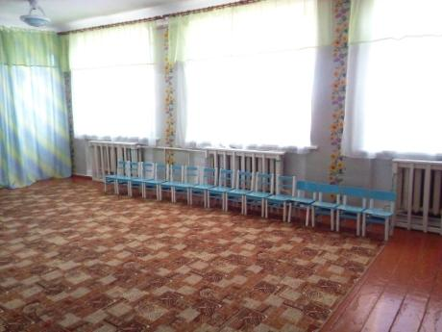

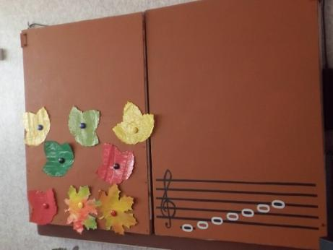
Активная зона. Это достаточно большое и свободное пространство для музыкального движения. В активной зоне не должно быть мебели, стеллажей и декораций.
Как правило, атрибуты и раздаточный материал, необходимый для упражнений, танцев и игр в этой зоне не находится постоянно, а заносится, по мере необходимости.
Поскольку некоторая часть активной деятельности может происходить сидя или лежа на полу, то наличие ковра на полу размера 3*4м, позволяет детям чувствовать себя не стеснённо, иметь возможность свободно отвести локти от туловища.
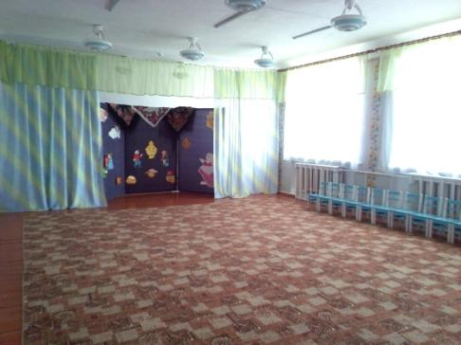
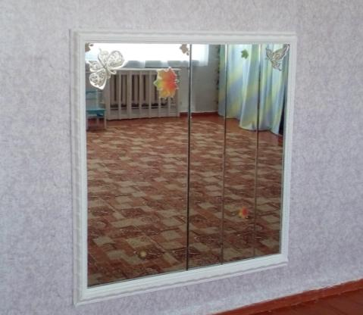

Спокойная зона - самая важная и значимая для музыкального воспитания.
Здесь осуществляются такие важнейшие виды музыкальной деятельности как восприятие музыки и пение. Восприятие музыки можно считать основополагающим видом деятельности в музыкальном воспитании дошкольника. Оборудование спокойной зоны состоит из музыкального инструмента (как правило, это фортепиано, пространства, где дети могут сидеть на стульях или стоять, мольберта, на который можно поставить наглядный материал, стеллажа или столика, если нужно поставить макет или посадить игрушку, используемую в игровой ситуации. В этой зоне, как ни в какой другой, необходимо соблюдать важнейший принцип организации ППС «глаза в глаза». Это возможно только тогда, когда дети располагаются справа от музыкального руководителя.
Здесь же оборудованы стеллажи, обеспечивающие доступность ребенку, на которых располагаются детские музыкальные инструменты, соответствующие каждой возрастной группе.
Отдельно хочется сказать о важности такого объекта предметно- развивающей среды, как мультимедийное оборудование в музыкальном зале.
Наличие такого оборудования дает практически неограниченные возможности в плане интеграции образовательных областей, значительно обогащает музыкальную деятельность ребенка и облегчает труд музыкального руководителя в соблюдении принципа комплексно-тематического планирования,дает возможность разнообразить музыкально-дидактический материал, помогает ребенку значительно расширить общий кругозор, сформировать целостную картину мира.
Так какэта зона может быть и рабочей, то здесь же находится музыкальный центр.
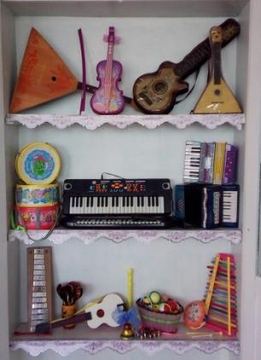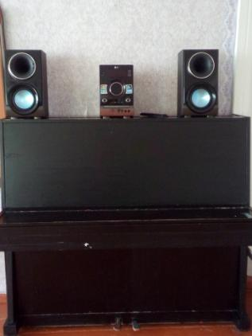

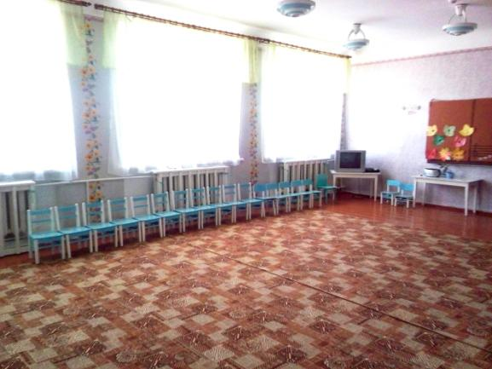

Требования к мультимедиа: Для показа диафильмов, мультимедиа используют проекторы и экраны с коэффициентом отражения 0,8. Высота подвеса экрана над полом должна быть не менее 1м и не более 1,3м. Показ на стене не допускается. Соотношение расстояния проектора от экрана и расстояния зрителей первого ряда от экрана представлено в таблице:

Расстояние проектора от экрана (м) | Ширина экранного изображения | Расстояние 1-го ряда от экрана (м)
4,0 | 1,2 | 2,4
3,5 | 1,0 | 2,1
3,0 | 0,9 | 1,8
2,5 | 0,75 | 1,5
2,0 | 0,6 | 1,2

При просмотре телепередач детей располагают на расстоянии не ближе 2-3м и не дальше 5-5,5м от экрана. Стулья устанавливаются в 4-5 рядов (из расчета на одну группу); расстояние между рядами стульев должно быть 0,5-0,6м. Детей рассаживают с учетом их роста.

- Оснащение
Музыкальные инструменты
№ | Название: | Количество:
 | Фортепиано | 1
 | Аккордеон | 1
 | Гармонь | 1
 | Гармошка детская | 2
 | Металлофон:  Диатонический  Хроматический | 1  1
 | Бубны | 2
 | Ложки хохломские | 6
 | Колокольчики мал. + 1 большой | 11+1
 | Набор детских инструментов-игрушек | 1
 | Барабаны | 3
 | Погремушки | 20
 | Дудочки | 2
 | Балалайка дерево | 1
 | Балалайка в чехле для детей | 1
 | Гитара для детей | 2
 | Синтезатор детский | 2
 | Скрипка + смычок детская | 1

Мебель
№ | Название | Количество
 | Стульчики детские | 20
 | Стул взрослый | 2
 | Столы детские | 3
 | Стол для взрослого | 1
 | Ширма | 1

ТСО
№ | Название | Количество
 | Музыкальный центр | 2
 | Проводной микрофон | 1
 | Сетевой фильтр | 1
 | телевизор | 1
 | DVD – плейер | 1

Атрибуты:
Султанчики, цветы, платочки, мягкие и резиновые игрушки, листочки, ленты и др.
Изобразительные средства актёрского перевоплощения:
• Маски для сюжетно-ролевых игр
• Парики, шапки, кепки, платки, носы, бороды
• Театральные костюмы (детские, взрослые)
Наглядный материал
• Иллюстрации программных песен
• Портреты композиторов
• Иллюстрации музыкальных инструментов
• Иллюстрации к образным танцам.
- Дидактический материал
- Куклы бибабо
Аудиовизуальные средства обучения:
Аудиозаписи, DVD, CD. (Комплекты тематических дисков и записейна флеш карте)

Список используемой методической литературы:
«От рождения до школы» Примерная основная общеобразовательная программа образования./ Под ред. Вераксы, Н.Е.,Комарова,
Т.С.,Васильева, М.А . М.: Мозаика-Синтез, 2014.
Агафонникова В.Г., Парцхаладзе М.А. Пойте, малыши! М., 1979
Арсенина Е.Н. Музыкальные занятия. 1 младшая, средняя, старшая, подготовительная группы. Волгоград.: Учитель, 2011.
Т.А.Лунева Музыкальные занятия. Разработки и тематическое планирование. 2 младшая группа Волгоград.: Учитель, 2011
Буренина А.И. Коммуникативные танцы-игры для детей. Спб., 2004.
Буренина А.И. Ритмическая мозаика. Парциальная программа по развитию танцевального творчества Спб., 2000.
Ветлугина Н.А. Музыкальный букварь. М., 1985.Вихарева Г.Ф. Веселинка. Спб., 2000.
Вихарева Г.Ф. Песенка, звени! Спб., 1999.
Зацепина М.Б. Культурно-досуговая деятельность в детском саду. М.: Мозаика-Синтез, 2005-2010.
Зацепина М.Б. Культурно-досуговая деятельность. М., 2004.
Зацепина М.Б. Музыкальное воспитание в детском саду. М.: Мозаика-Синтез, 2005-2010.
Зацепина М.Б., Антонова Т.В. Народные праздники в детском саду. М.: Мозаика-Синтез, 2005-2010.
Зацепина М.Б., Антонова Т.В. Праздники и развлечения в детском саду. М.: Мозаика-Синтез, 2005-2010.
Каплунова И., Новоскольцева И. Праздник каждый день. Парциальная программа по музыкальному воспитанию детей
дошкольного возраста. Средняя группа. С.Петербург.: Композитор, 2011
Костина Э. П.Музыкально-дидактические игры. -Ростов-на-Дону : « Феникс» .Серия: Сердце отдаю детям, 2010 -212с
Коренева Т. Ф. Музыкально-ритмические движения для детей дошкольного и младшего школьного возраста. — В 2 частях. —
Учеб.-метод. пособие. — (Воспитание и дополнительное образование детей). — (Б-ка музыкального руководителя и педагога
музыки). — М.: Гуманит. изд. центр «ВЛАДОС», 2001. — Ч. 1. — 112 с.: ноты.
Макшанцева Е.Д. Детские забавы. М., 1991
Михайлова М.А. Развитие музыкальных способностей детей. Популярное пособие для родителей и педагогов. Ярославль, 1997.
Михайлова М.А., Горбина Е.В. Поём, играем, танцуем дома и в саду. Популярное пособие для родителей и педагогов.Ярославль, 1998.
Меркулова Л. Р. Оркестр в детском саду. Программа формирования эмоционального сопереживания и осознания музыки черезмузицирование. — М., 1999.
Музыка в детском саду. 1 младшая, 2 младшая, Средняя, Старшая, Подготовительная группы. Сост. Н. Ветлугина, И.
Дзержинская, Л. Комиссарова. М., 1990.
Музыка в детском саду. Выпуск 1. Под ред. Н. Ветлугиной. М., 1977.
Музыка в детском саду. Песни, игры, пьесы для детей 4-5 лет. В. 1./ Сост. Н.А. Ветлугина, И.Л. Дзержинская, Н. Фок. М., 1978.
Музыка и движение. Упражнения, игры и пляски для детей 4-5 лет./ Сост. И.С. Бекина, Т.П. Ломова, Е.Н. Соковнина. М., 1981.
Музыкально-двигательные упражнения в детском саду./ Сост. Е.П. Раевская, С.Д. Руднева, Г.Н. Соколова, З.Н. Ушакова, В.Г.Царькова. М., 1991.
Праздничные утренники в детском саду. Сост. Н. Метлов и Л. Михайлова. М., 1985.
Радынова О. Музыкальные шедевры. Парциальная программа по развитию восприятия музыки (слушание).
Тарасова К. В., Рубан Т. Г. Дети слушают музыку: Методические рекомендации к занятиям с дошкольниками по слушаниюмузыки. — М.: Мозаика-Синтез, 2001.
Журналы:
«Справочник музыкального руководителя»
«Музыкальный руководитель»
«Музыкальная палитра»
«Дошкольное воспитание»

Перспективный план развития музыкального зала
на 2019 - 2021гг.
Ф.И.О.: Ахтямова Ольга Викторовна

№ | Направление | Что планируется | Сроки | Ответственный
1 | Методическое оснащение | - приобретение музыкальных дисков и отдельных песенных фонограмм  - приобретение методической литературы по ФГОС  - изготовление шапочек для игр  - изготовление султанчиков, флажков, ленточек.  - приобретение музыкальных инструментов (с диатонических и хроматическим звучанием)  - составление презентаций, пособий и игр в программе SMART, Paint, DVD. | 2019 - 21гг | Ахтямова О.В..  .
2 | Эстетическое оформление | - косметический ремонт костюмерной и кабинета муз.руководителя  - покраска столов и стульчиков  - покраска пола в зале  - тематическое оформление к праздникам и развлечениям. | 2019 - 21гг  по календарному  плану | Администрация
3 | Техническое оснащение | - Приобретение: Микшер и колонки, подставки для колонок,  - Стойки для микрофонов  - Беспроводные микрофоны | 2019 - 21гг | Администрация

